Пр.10 Тиристор
Thyristor, Detailed Thyristor | Тиристор
Пиктограмма:
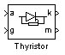
Назначение:
Моделирует тиристор. В библиотеке SimPowerSystem имеется две модели тиристора: Thyristor (упрощенная модель) и Detailed Thyristor (уточненная модель).
Упрощенная модель тиристора состоит из последовательно включенных резистора R_{on}, индуктивности L_{on}, источника постоянного напряжения V_{f} и ключа SW (рис. 1.49). Блок логики управляет работой ключа. При положительном напряжении на тиристоре (V_{ak} - V_{f}) и наличии положительного сигнала на управляющем электроде (g) происходит замыкание ключа и через прибор начинает протекать ток. Размыкание ключа (выключение тиристора ) выполняется при снижении тока I_{ak}, протекающего через тиристор, до нуля.
В уточненной модели тиристора длительность управляющего импульса должна быть такой, чтобы, при включении, анодный ток тиристора превысил ток удержания (Il). В противном случае включение не произойдет. При выключении тиристора длительность приложения отрицательного напряжения анод-катод должна превышать время выключения титистора (Tq). В противном случае произойдет автоматическое включение тиристора даже, если управляющий сигнал равен нулю.
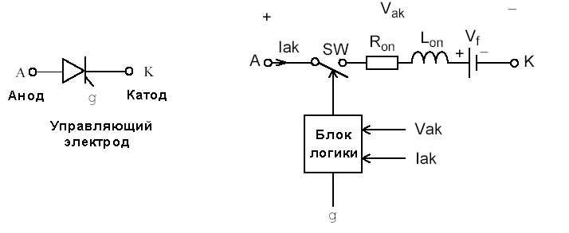
Рис. 1.49
Статические вольт-амперные характеристики модели тиристора для включенного и выключенного состояний показаны на рис. 1.50.
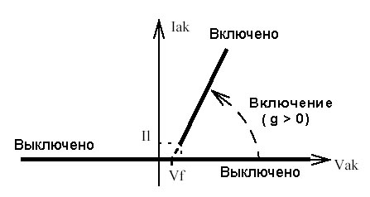
Рис. 1.50
В модели параллельно самому тиристору включена последовательная RC-цепь, выполняющая демпфирующие функции.
Окно задания параметров:
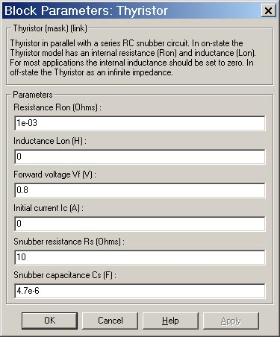
Параметры блока:
Resistance Ron (Ohm):
[Cопротивление во включенном состоянии (Ом)],
Inductance Lon (H):
[Индуктивность во включенном состоянии (Гн)].
Forward voltage Uf (V):
[Падение напряжения в прямом направлении (В)].
Initial current Ic (A):
[Начальное значение тока (А)]. При значении параметра равном нулю моделирование начинается при закрытом состоянии тиристора. Если параметр задан положительным значением, то моделирование будет начато при открытом состоянии тиристора.
Snubber resistance Rs (Ohm):
[Cопротивление демпфирующей цепи (Ом)].
Snubber capacitance Cs (F):
[Емкость демпфирующей цепи (Ф)].
Latching current Ii (A):
[Величина тока удержания (А)]. Параметр задается в уточненной модели тиристора.
Turn of time Tq (s):
[Время выключения (с)]. Параметр задается в уточненной модели тиристора.
На выходном порту блока, обозначенном m, формируется векторный Simulink-сигнал из двух элементов. Первый элемент - анодный ток тиристора, второй - напряжение анод-катод тиристора.
Пример:
На рис. 1.50 показана схема модели, управляемого однополупериодного выпрямителя, работающего на активно-индуктивную нагрузку. Импульсы управления тиристором формируются блоком Pulse Generator, при этом величина угла управления тиристором определяется длительностью фазовой задержки (Phase Delay) генератора.
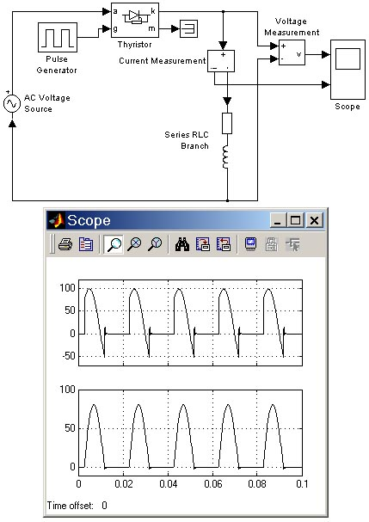
Рис. 1.50

